Правила предоставления субсидий в 2021 году, утвержденные Постановлением Правительства от 28.10.2021 № 1849
03.11.2021
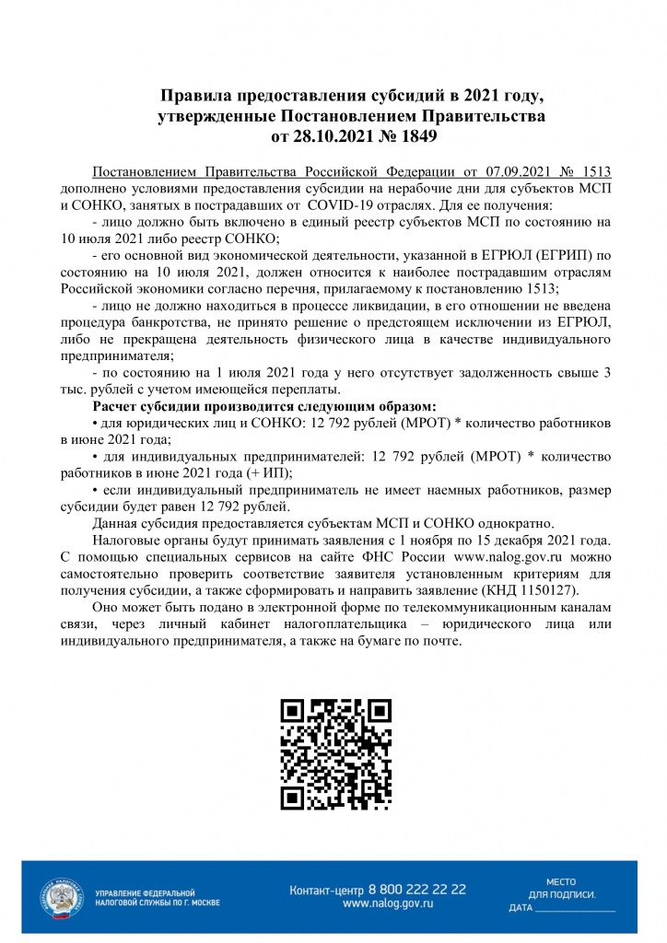

Адрес страницы: http://tushino-juzhnoe.mos.ru/service-area/ifns-russia/detail/10372127.html
Управа района Южное Тушино города Москвы

